本校國中部劍道隊參加台北市100年中正盃劍道錦標賽獻獎活動照片2011.11.25
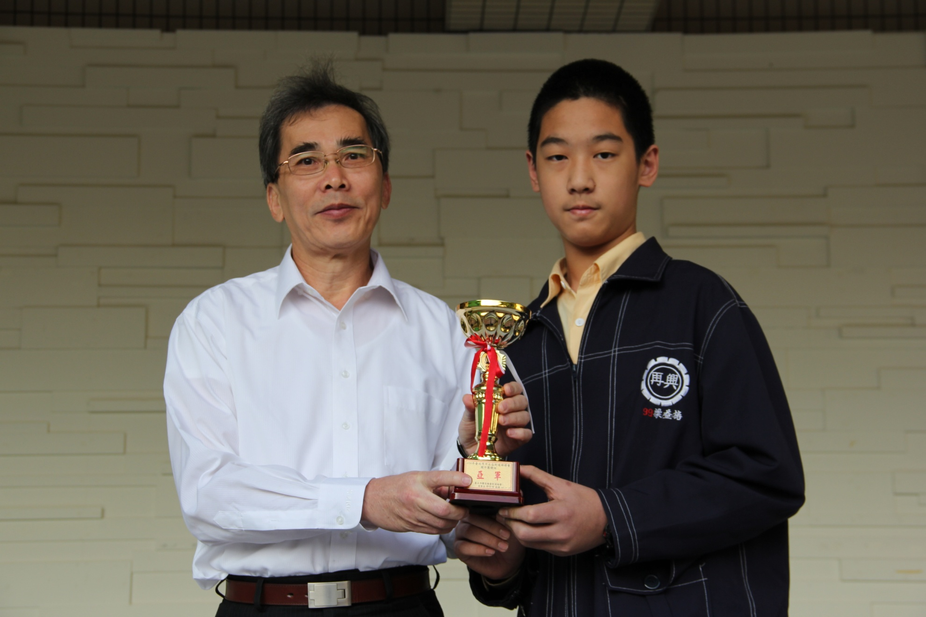
說明：劍道隊員梁益榕（八孝）代表呈獻獎盃。

